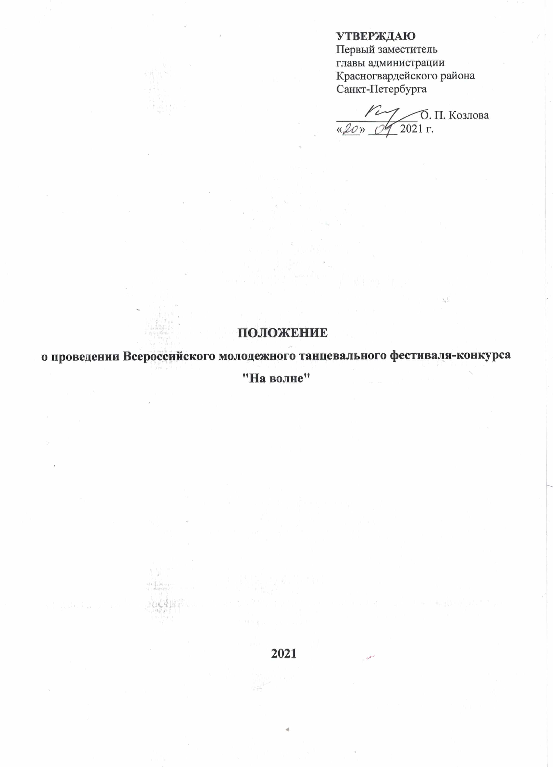
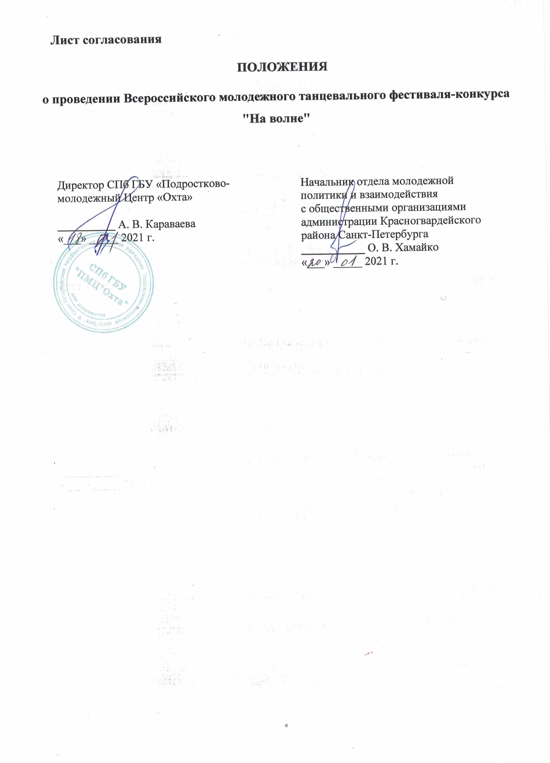

ПОЛОЖЕНИЕ
о проведении Всероссийского молодежного танцевального фестиваля-конкурса «На волне»

- Цели и задачи Конкурса:

  - Всероссийский молодежный танцевальный фестиваль-конкурс «На волне»
(далее - Конкурс) организуется и проводится СПб ГБУ «Подростково-молодежный центр «Охта», находящееся в ведении администрации Красногвардейского района Санкт-Петербурга, при информационной поддержке Комитета по молодежной политике и взаимодействию с общественными организациями и организационной поддержке танцевального центра PROТАНЦЫ Питер. Конкурс проводится в рамках государственной программы Санкт-Петербурга «Создание условий для обеспечения общественного согласия в Санкт-Петербурге», утвержденной постановлением Правительства Санкт-Петербурга от 04.06.2014 № 452 и в рамках празднования Дня молодежи и с целью развития, поддержки и популяризации современного хореографического искусства.

Задачи Конкурса:

- обмен творческими достижениями в области современной хореографии;
- воспитание эстетического вкуса подростков и молодежи;
- создание творческой среды для профессионального роста среди танцоров
и хореографов;
- повышение исполнительского мастерства творческих коллективов и исполнителей;
- предоставление возможности реализации творческого потенциала подростков
и молодежи;
- содействие укреплению разносторонних творческих, культурных и дружеских связей среди танцевальных коллективов.

2.Учредители и организаторы

2.1. Учредителем Конкурса выступает:
- Санкт-Петербургское государственное бюджетное учреждение «Подростково-молодежный центр «Охта», находящееся в ведении администрации Красногвардейского района
Санкт-Петербурга;
2.2. Оргкомитет Конкурса формируется его учредителем и включает в себя: организатора, экспертную комиссию, членов жюри. Экспертная комиссия и члены жюри – это опытные действующие педагоги и танцоры Санкт-Петербурга и России.
2.3. Оргкомитет Конкурса:
- организует сбор заявок, предоставляемых участниками;
- проверяет правильность заполнения заявок и воспроизведение видеозаписей по ссылкам;
- определяет и формирует порядок работы экспертной комиссии и членов жюри;
- утверждает итоги Конкурса.

3.Условия участия

3.1. Для участия в Конкурсе приглашаются танцевальные коллективы и отдельные исполнители
в возрасте от 14 до 35 лет из разных регионов России, СНГ и стран мира, владеющие навыками исполнительского мастерства, независимо от статуса, опыта, профессионализма.
3.2 Конкурс проводится в следующих номинациях и возрастных категориях:
Номинации:
- Современный танец - контемпорари, джаз-модерн, модерн, неофолк, афро-джаз, афро,
с выдержкой стиля и техники;
- Эстрадный танец - традиционные эстрадные характерные танцы, диско, классический джаз, смешанный стиль;
- Уличный танец - Locking, Popping, Hip-Hop, House, Break-Dance, Crump, Waacking, Vogue, Street Jazz, Dancehall, C-Walk, Electro.
Возрастные категории:
- 14 - 18 лет (соло/малые формы*/ансамбль(команда);
- 19 - 35 лет (соло/малые формы*/ансамбль(команда);
- Смешанная возрастная категория – 14 - 35 лет (малые формы*/ансамбль(команда), в смешанной возрастной категории не допускается участие сольных исполнителей.
*малые формы – дуэт, трио, квартеты
Для коллективов и ансамблей (команд) возрастная группа определяется по большинству участников. Допускается не более 30% участников в возрасте, выходящем за рамки диапазона Конкурса. В случае выявления несоответствий возрастным рамкам, участник или коллектив могут быть сняты с участия.
3.3 Участие в Конкурсе - бесплатное!

4. Конкурсная программа

4.1 Участники исполняют на видеозаписи 1 конкурсный номер, хронометраж которого
не должен превышать более 5 минут, снятый не ранее сентября 2019 года.
ВНИМАНИЕ! Для участников наших фестивалей и конкурсов!
Не допускается дублирование видеозаписей, которые были использованы для участия
в открытом фестивале-конкурсе традиционной культуры «ЭтноОхтаFest - 2020», в открытом танцевальном молодёжном фестивале-конкурсе «На волне - 2020», Всероссийском фестивале-конкурсе национальных культур «Осень золотая - 2020».
4.2 Коллектив или участник могут подать заявки на все представленные номинации
и возрастные категории, но не более одной заявки внутри номинации или возрастной категории.
Если ваш коллектив делится на составы, то просим в заявке около названия указать, например, Команда «Твикс», второй состав.
4.3 При оценке конкурсных выступлений световое и видео сопровождение во внимание
не принимаются.
4.4 Каждый конкурс оценивается жюри по 10-ти бальной системе согласно критериям оценки.
4.5 Критерии оценки:
- шоу;
- техника;
- композиция;
- имидж;
- соответствие музыкального сопровождения танцу;
- синхронность.
5. Порядок и сроки проведения

5.1 Конкурс проводится в дистанционном формате с 10 мая по 27 июня 2021 года.
Слово дистанционный в дипломах и благодарностях не указывается.
- с 10 мая по 2 июня - прием заявок. Прием заявок заканчивается 2 июня В 17.00.
- с 3 по 10 июня – отборочный тур.
Организатор и экспертная комиссия производят отбор конкурсантов в финальный тур на основе представленных видеоматериалов.
- 11 июня – оглашение результатов отборочного тура в официальном сообществе https://vk.com/navolne2020
- с 11 по 20 июня – финальный этап, работа членов жюри.
Проходит в форме просмотра видеоматериалов, оценки членами жюри конкурсных номеров, отобранных оргкомитетом и экспертной комиссией в отборочном туре.
В финальном этапе участвуют те же видеозаписи, которые были отправлены на отборочный тур.
- с 24 по 27 июня – Оглашение результатов Конкурса, выступления коллективов-участников и мастер-классы от членов жюри в рамках празднования Дня молодежи в Красногвардейском районе.
Дата празднования Дня молодежи в Красногвардейском районе Санкт-Петербурга будет определена и опубликована не позднее 2 июня 2021 года.
В связи с развитием благоприятной эпидемиологической обстановки в Санкт-Петербурге оргкомитет оставляет за собой право организовать живое участие в финальном этапе и гала-концерте Конкурса для претендентов на призовые места из Санкт-Петербурга и Ленинградской области.
Оплата переезда из других городов (проезда по городу), проживания и питания конкурсантов
в период проведения Конкурса осуществляется за счет отправляющей стороны.
5.2 Для участия в Конкурсе необходимо подать заявку путем заполнения Гугл-формы https://forms.gle/CgyHNGmc1HdUcdvt7
ВНИМАНИЕ! В гуглформе указывайте полное или официальное сокращенное наименование организации, отправляющей стороны, и полные ФИО руководителей, концертмейстеров, педагогов, участвующих в постановке номера.
Например, Санкт-Петербургское государственное бюджетное учреждение «Подростково-молодежный центр «Охта», подростково-молодежный клуб «Родник» или правильная сокращенная аббревиатура СПб ГБУ ПМЦ «Охта» ПМК «Родник».
Иванова Ирина Ивановна.
К заявке необходимо прикрепить ссылку на видео в формате mp4 с заявленным конкурсным номером (допускаются видеозаписи как отдельно снятые для данного Конкурса, так и с других концертных или конкурсных выступлений). Видеозаписи необходимо загрузить на любой файлообменник на выбор: Яндекс.диск, облако.Mail, ГУГЛ диск и тд.
Ссылки из социальной сети ВКонтакте и YouTubе не принимаются. Данные ограничения необходимы для дальнейшей работы с видеозаписями: монтаж Гала-концерта и других мероприятий, проводимых в рамках Конкурса.
Важно:
- обратите внимание на качество видеозаписи: формат mp4 высокого качества (FullHD, HD).
- видео должно быть горизонтальным;
- конкурсный номер должен снят с удобного ракурса, одним дублем, не допускаются монтированные видеозаписи;
- допускается съемка на телефон.
Обращаем внимание на то, что в случае, если ссылка окажется нерабочей организаторы вправе отклонить заявку.
Название видеофайла должно совпадать названию в заявке:
Например, команда «Твикс», номинация «Современный танец», 14-18 лет.
5.3 Оргкомитет имеет право использовать и распространять видеозаписи, фотографии, произведенные по итогам Конкурса.
5.4 Отправляя заявку, участник дает согласие на обработку своих персональных данных.
5.5 Возможно досрочное прекращение приема заявок, изменение дат проведения Конкурса.
Вся информация публикуется в официальном сообществе Конкурса https://vk.com/navolne2020.

6. Награждение

6.1 Все участники отборочного тура получат Дипломы участников;

6.2 Награждение проводится в каждой номинации и возрастной категории и предусматривает присуждение Лауреатов и Дипломантов 1, 2, 3 степеней;

По результатам Конкурса участнику, получившему абсолютный максимальный балл
от каждого члена жюри, присуждается Гран-при;

6.3 Оргкомитет Конкурса имеет право изменить номинацию участника, если, по их мнению, она не соответствует заявленной;

6.4 При возникновении ситуации, когда нет достойных претендентов на призовые места, они
не присуждаются;
6.5 Допускается дублирование призовых мест по результатам конкурса;
6.6 Оргкомитет Конкурса не имеет права разглашать результаты конкурса до официального объявления;
6.7 Все протоколы направляются в оргкомитет Конкурса. Решение жюри является окончательным и изменению не подлежит;
6.8 Дипломы и благодарственные письма в электронном варианте будут отправлены на адрес электронной почты, указанный в заявке, не позднее чем через 3 недели после оглашения результатов.

7. Контактная информация
Организатор Конкурса:
СПб ГБУ «Подростково-молодежный центр «Охта»,
Полюстровский пр., д.3, тел./факс: 8 (812) 498-84-27.
Директор: Караваева Анастасия Валерьевна
Заместитель директора по ОМР: Гаврилина Любовь Николаевна
Художественный руководитель, организатор: Лебедева Валентина Сергеевна 89043351560
Официальная группа Конкурса, где будет размещаться вся актуальная информация https://vk.com/navolne2020;
Адрес электронной почты: navolne@pmcohta.ru.

